港大学生会广告撑“独”站在历史错误一方──给香港大学同学的一封信

冯炜光 [有理儿有面](javascript:void(0);)

**有理儿有面**

微信号 youli-youmian

功能介绍 你说是不是

2020-08-23[原文](https://mp.weixin.qq.com/s?__biz=Mzg3MjEyMTYyNg==&mid=2247510530&idx=2&sn=e4b879251583f96206cfeb367a0e5ee2&chksm=cef6fe77f9817761d29d39e610d24e05e4a97af5687ddd9d2ce57b7b0c0835dec7bb3c0751b9&scene=27#wechat_redirect&cpage=64) 发表于

收录于合集





**全文共2358字，预计阅读时间为6分钟。**



▼

本文作者：时事评论员 冯炜光

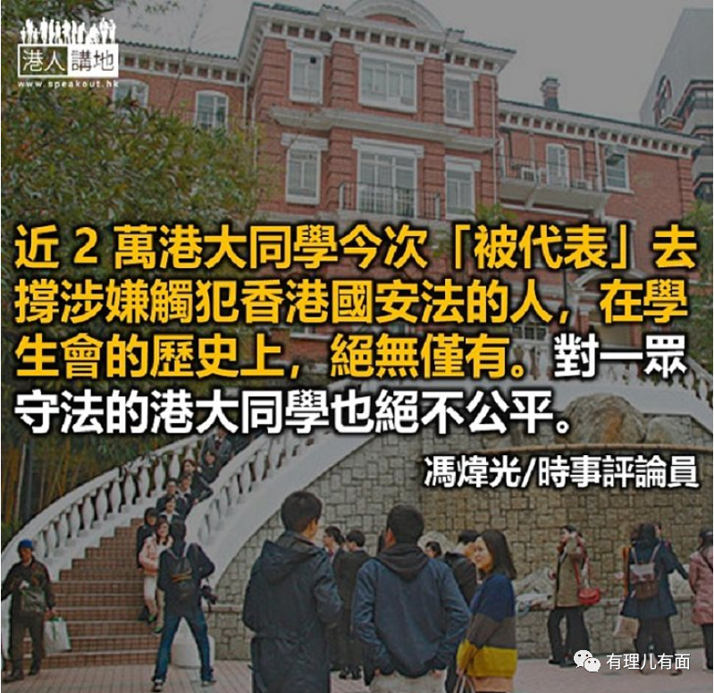

港大学生会豪花18万多在《苹果日报》刊登头版全版广告，近 2 万港大同学今次“被代表”了去撑一批涉嫌触犯香港国安法的人， 这在学生会的历史上绝无仅有。对一众守法的港大同学也绝不公平。我们港大同学是守法的，是爱护香港的，是尊重国家主权的（有1983 年的全民大会决议为证）；学生会长期被一些“港独”同学（不排除有校外人士）所把持，令港大同学的名声和“港独”、“激进”、“黄丝”等混在一起，浓得化不开，这对同学们公平吗？

各位香港大学同学：

大家好，我是1984 年的香港大学学生会会长冯炜光。尽管已离校逾 30 年，但香港是养我育我之地，港大是让我完成大学学位之地，我对香港和港大都充满感情，相信各位同学也是。

对香港充满感情，便更应对香港情况有清醒认识，不宜人云亦云， 更绝不应走上“港独”的歪路、邪路和死路。

**港大同学“被代表”声誉受玷污**

上周五（8月14日）我们学生会在《苹果日报》刊登了一个头版全版广告， 内容是呼吁港人“以生命换取自由”。这完全是错误的研判，是盲目的浪漫与激情，除了让一些对“港独”热衷的同学感觉“很爽”之外，只会令近 2 万的港大同学“被代表” ，及被贴上“激进”的标签。

这份广告也引起学生会评议会的人事变动。据《学苑》报道，文化联会会长朱卓楠及评议会文化联会代表二陈颖亨同学因此广告而请辞，至令学生会评议会有 2 个席位出缺。朱、陈两位同学请辞原因是担心 8 月14 日的广告有“法律风险”，甚至会有同学因而“被捕”而令学生会在新生注册日时群龙无首。朱同学“藉此声明自身与评议会、中央干事的意见不一致并有严重分歧，而评议会、中央干事亦不能够代表自己。”陈同学则以请辞表示抗议。

相信一众港大同学也对朱、陈两同学的表态深感认同。当黎智英等人涉嫌触犯香港国安法时，港大学生会为何要代表港大同学掺和进来？学生会干事会和评议会决定登这个头版广告，据说是耗用港大学生会18 万 8 千港元的资源来刊登的，不是学生会评议会衮衮诸公以私人名义、私掏腰包的。近 2 万港大同学今次是“被代表”了去撑一批涉嫌触犯香港国安法的人， 这种和“涉嫌触犯刑事罪行分子”站在一起的行为，在学生会的历史上，绝无仅有。对一众守法的港大同学也绝不公平，令他们作为“港大生”的声誉受玷污。

**登广告决定违反学生会既定立场**

纵使今次学生会干事会是通过评议会才作出这个登广告的决定，但从学生会的法理上， 评议会也有违反学生会历史决议之嫌。1983 年底港大同学聚集在太古堂饭堂，召开了全民大会，这是学生会的最高权力机构， 并通过了一个重要决议，即承认香港主权属于中国。笔者清楚记得当时的大会主席（即当时的评议会主席）在回应台下询问何谓“中国”时，清楚指出这是指“中华人民共和国”。由于全民大会是港大学生会的最高权力机关，过去 30 年我这个师兄从未听闻学生会有召开学生会全民大会去推翻这个决议。因此，这个决议对历届学生会都有约束力，也对学生会处理香港事务时具凌驾性。故此，今次学生会干事会和评议会，竟然豪花 18 万 8 千元去撑涉嫌违反国安法的人，是否违反了学生会的既定立场？

其实今届干事会“嵘希阁”在竞选时便曾以“港独”是香港前途的重要选项为竞选主轴。由于近年关心学生会的同学不多，故“嵘希阁”以低票当选。若从认受性来说，其代表性绝对存疑﹗若这场选举是发生在现实中的香港，当选的行政机关的政治能量，会备受质疑，遑论随便作出具争议性的决定。

说“港独”分子把持学生会，相信各位同学都会记得，只要稍为有点内地联系的同学意欲参选学生会，一经《苹果日报》报道，这些同学便会因鸡毛蒜皮的理由而被DQ(取消参选资格），最经典的便是挑剔同学的报名表格内的英文大写和小写不当，便宣布提名无效。这样做其实是要“永保学生会江山一片黄”，令和 1983 年学生会全民大会决议不谋而合的同学，无法“上庄”（参选学生会干事会）；令爱护香港、尊重国家的同学无法公平参选。这其实显示出“港独”同学的虚怯。他们担心一旦有爱护国家的同学参选，广大同学的民意得以彰显，令他们这批“港独”同学现出只属“少数”的真身。当把持了学生会中央干事会后，这些“港独”同学便会藉其行政权力，对爱护国家的“国事学会”同学进行打压，财政克扣。然而这样做符合“港独”同学们念兹在兹的“民主”吗？

**回头是岸勿再发“港独”梦**

笔者鼓励一众港大同学们在能保障人身安全，个人私隐不被《苹果日报》等黄媒披露的条件下， 透过不同途径发声， 以行动和舆论彰显今届港大学生会干事会的不公义，指出干事会这个广告令同学“被代表”的不民主。我们港大同学是守法的，是爱护香港的，是尊重国家主权的（有1983 年的全民大会决议为证）；只不过因为上述原因，学生会长期被一些“港独”同学（不排除有校外人士）所把持，令港大同学的名声和“港独”、“激进”、“黄丝”等混在一起，浓得化不开，这对同学们公平吗？

至于“嵘希阁”的同学们，你们其实只是几位同学，是逾 2 万港大同学中的极少数；只是因为前述原因，得以把持港大学生会这庞大机构。请你们抚心自问，国家有什麽地方对不起你们？香港有什麽地方亏欠你们？而你们又对黎智英和美国的深厚关系知道多少？又是否记得在今年 5 月初香港国安法还未出台前，黎智英对着台湾的主持人大声叫嚣“希望美国 CIA 支持他们”，这种言论，难道你们也认同？

学生会干事会的同学们，不要再发什么“港独”梦了﹗香港从历史、文化、语言都和中国密不可分，血肉相连，只是因为 1842 年的晚清积弱才被迫离开母体。今天回归了，大家理应在“一国两制”框架下努力建设香港，而不是和呼吁“美国CIA插手香港”的人掺和在一起，更不应以各种修辞去包装“港独”，以“地缘政治议题”来包装“呼吁外国制裁”。这些都是站在历史错误的一方，终会被钉在历史耻辱柱上的行为。叶会长等同学们，你们还年轻，趁还来得及，回头是岸吧﹗

你们的师兄-冯炜光

文章转自：港人讲地





**关注公众号：**

**有理儿有面**

**理   性｜   揭   秘｜   探   讨**







### 精选留言

用户设置不下载评论